Отчет о проделанной работе МБУ ДК «Восток»
за период с 12 июля по 18 июля 2021 года

14.07. в ДК «Восток» прошла детская игровая программа «Я рисую этот мир». Викторины, игры и зажигательная музыка ожидала всех гостей. Игровая программа помогла ребятам активно и с пользой провести время, проявить себя в интересных конкурсах и получить положительные эмоции.
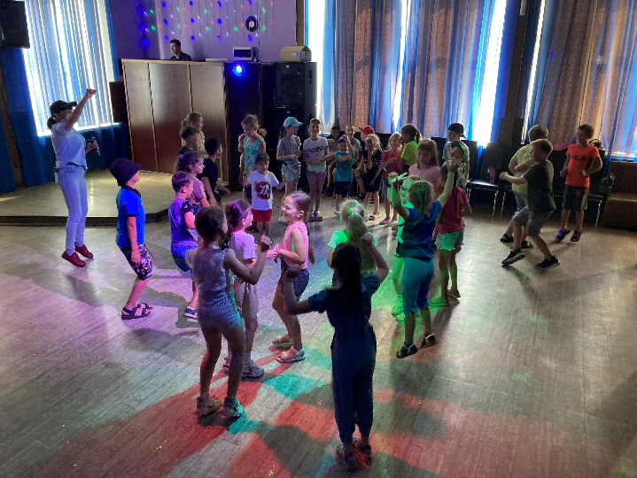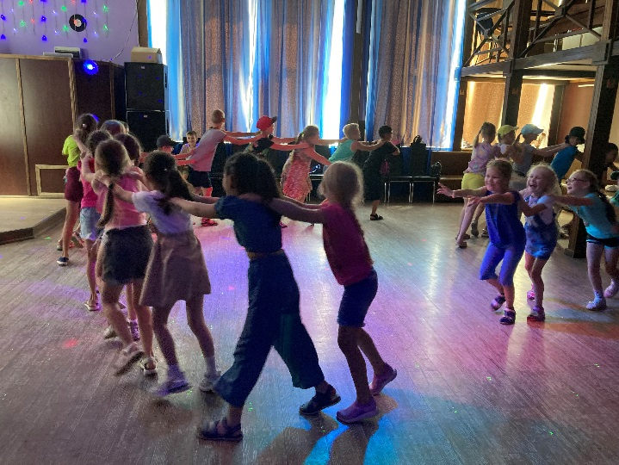
13.07, 14.07, 16.07 в ДК «Восток» прошли кинопоказы для детей, советского мультфильма 1975 года «Приключение кота Леопольда». Популярный мультсериал о добродушном и разумном коте, доставил гостям массу позитивного настроения.
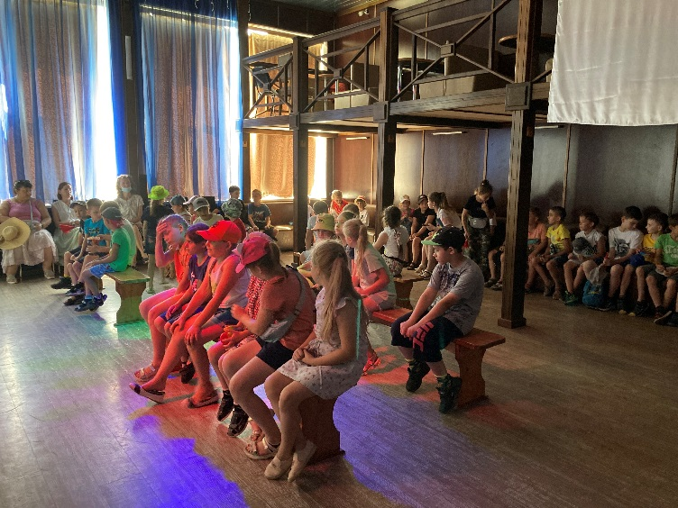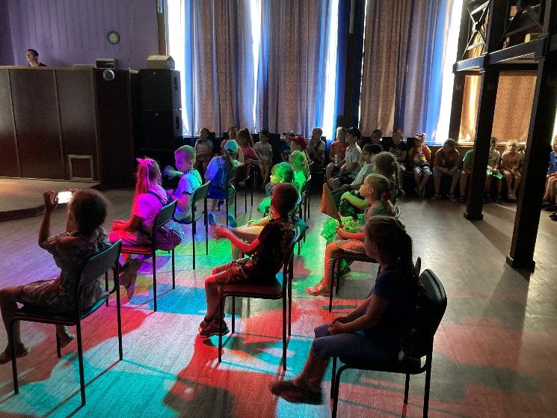

13.07 прошла онлайн публикация «Календарь памятных дат». 13 июля 1944 года в ходе операции «Багратион» советские войска освободили Вильнюс от немецко-фашистских захватчиков.
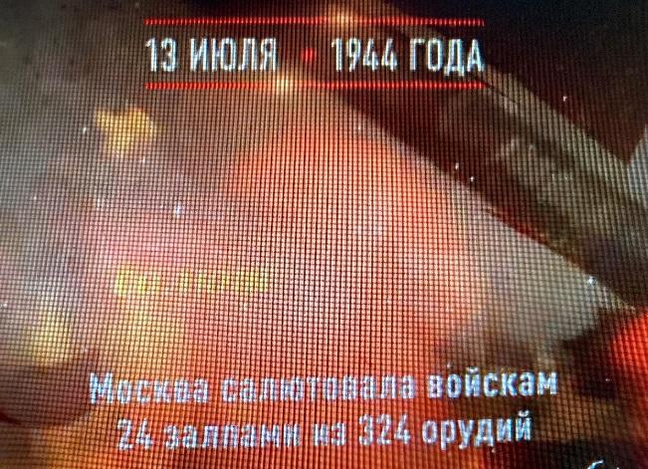
15.07 прошла онлайн публикация «Календарь памятных дат». 15 июля 1410 года русские войска и их союзники одержали победу над немецкими рыцарями в Грюнвальдской битве.
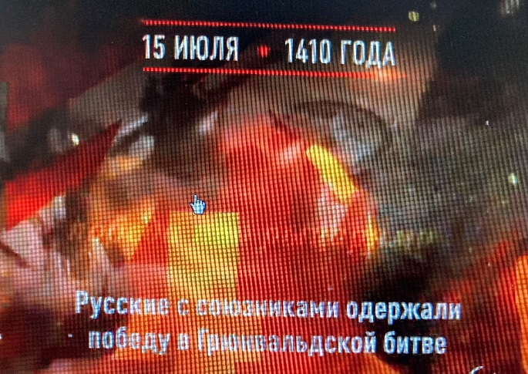
15.07 в малом зале ДК «Восток» прошла встреча с Сенатором Совета Федерации Федерального собрания Людмилой Заумовной Талабаевой. Людмила Заумовна коротко рассказала о своей биографии, затронула вопросы о культуре северных территорий.
Встреча прошла в тёплой дружеской обстановке и завершилась совместным фото.
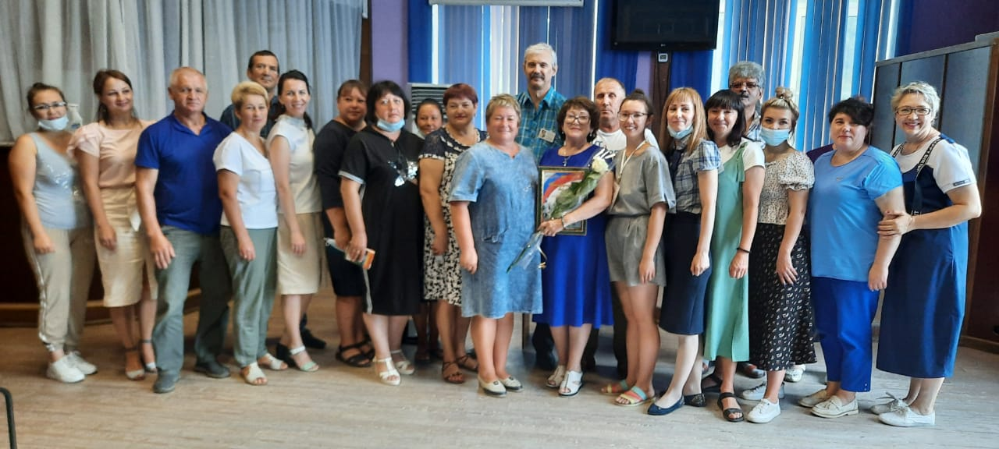
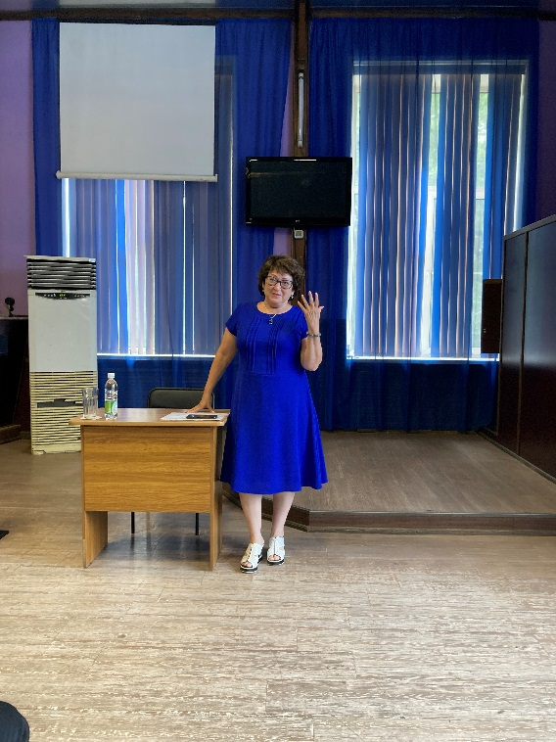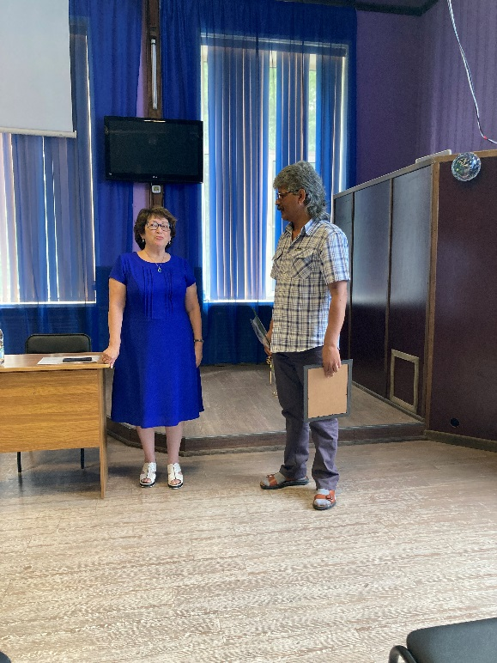
17.07 в 9.00 на городской площади прошла «Зарядка чемпионов». Провела зарядку учитель физической культуры МБОУ «Лицей», Татьяна Воронова. Посетило мероприятие 12 человек.

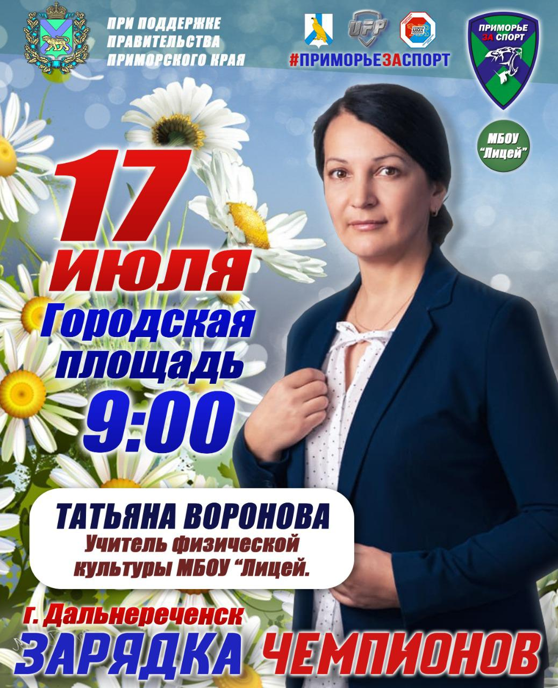

Отчет о проделанной работе Дома культуры имени В. Сибирцева

13.07 для ребят дошколят состоялся мультпоказ по рассказам советского писателя В. Г. Сутеева. Дети с удовольствием смотрели мультфильмы, которые учат добру, любви и справедливости.
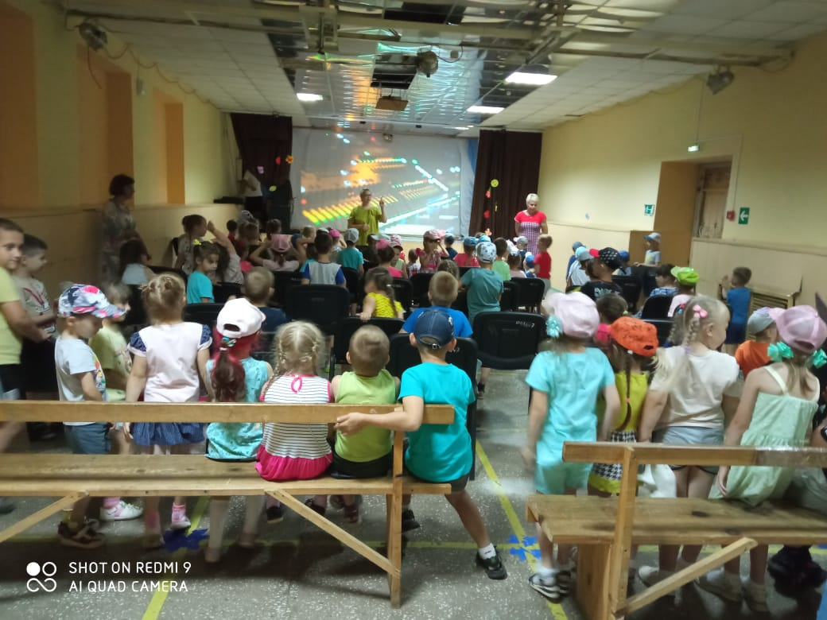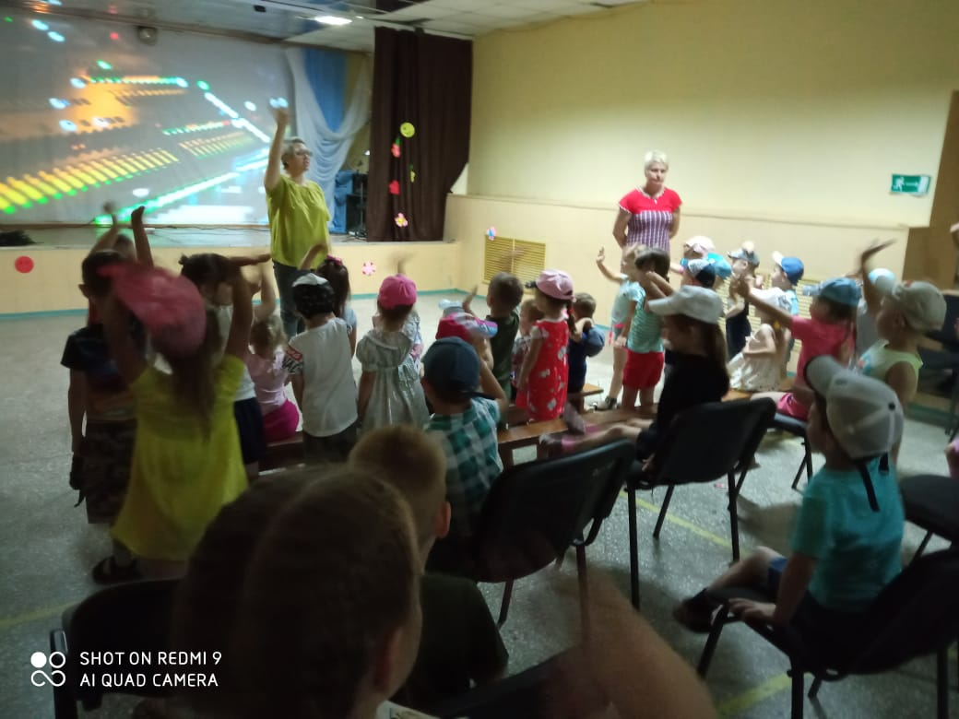
15.07 для жителей микрорайона прошла развлекательная программа 50+ «Потанцуйте со мной!». В этот летние вечер, послушать мелодию своей молодости, потанцевать, и просто отдохнуть от насущных дел, могли жители микрорайона ЛДК. Танцевальный вечер пришелся всем гостям по душе.
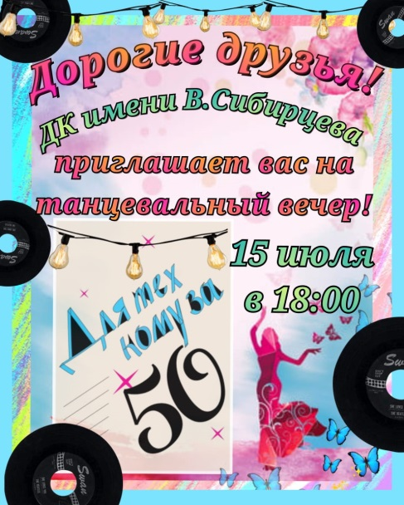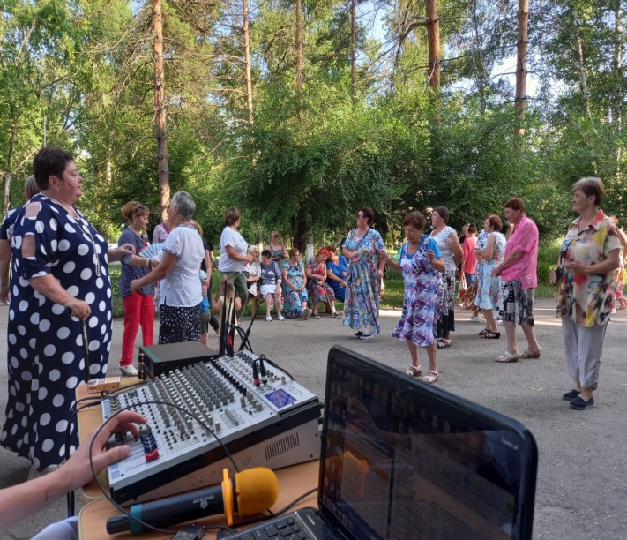

Для подростков и молодежи 12.07, 16.07 прошла развлекательная дискотека. Современные и зарубежные хиты, звучали в эти дни.

Отчет о проделанной работе клуба «Космос» с. Грушевое

14.07 прошла игровая программа для детей «Здравствуй, друг». Ребята участвовали в различных занимательных викторинах. В этот день было много улыбок и хорошего настроения, ребята не только весело провели время, но и получили положительный заряд энергии. Посетило мероприятие 16 человек.

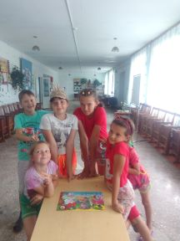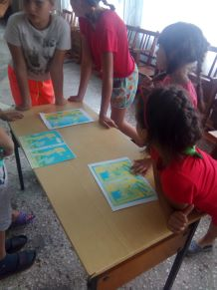

16.07 в клубе села Грушевое прошла игровая программа «Сладкий КВН». Участники игры продемонстрировали искрометный юмор, креативность, находчивость. Каждый этап конкурса прошел интересно, ярко, с юмором. Посетило мероприятие 18 человек.

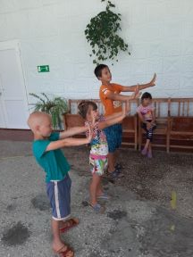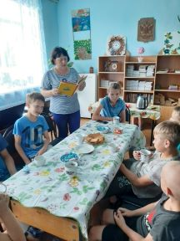

16.07 в селе Грушевое прошла дискотека для жителей села «В стиле ретро». С огромным увлечением жители села участвовали в различных массовых музыкальных конкурсах и конкурсах на смекалку, получая массу позитива и хорошего настроения. Посетило мероприятие 25 человек.

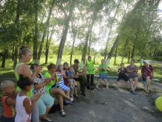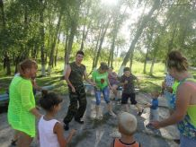

17.07 в клубе села Грушевое прошел Шашечный турнир «Отважная пешка». Гости в увлекательной форме познакомились с историй возникновения игры, правил шахмат и могли окунуться в игру сами.

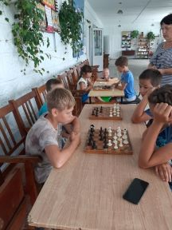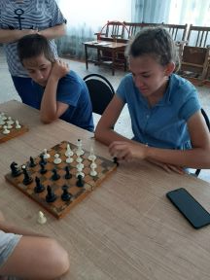

Отчет о проделанной работе клуба с. Лазо

13.07 прошла онлайн информационный – час, беседа «Правила поведения на воде». Была опубликована презентация с правилами поведения на воде. А также памятка для родителей.
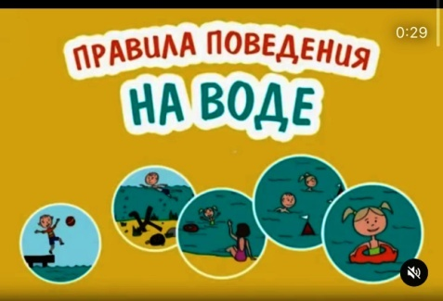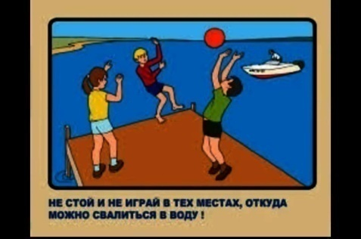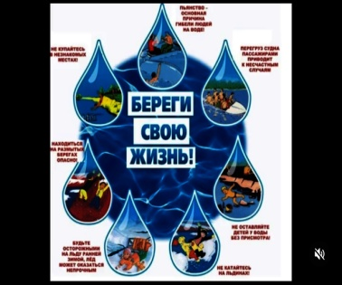
17.07 прошел онлайн - информационный час, знакомство с историей Санкт-Петербурга для детей «Люблю тебя, Петра творенье…». Был опубликован видеофильм с краткой историей Санкт - Петербурга.
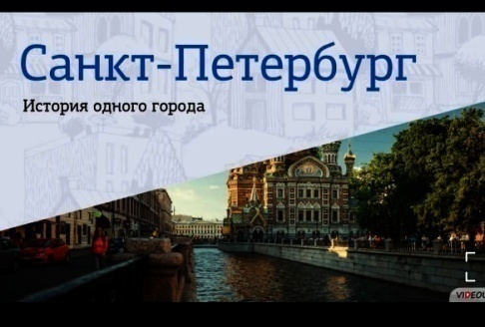
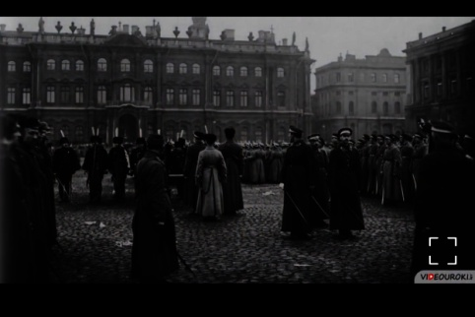
17.06 в клубе села Лазо прошла развлекательная программа для детей. Викторина для детей «Море и его обитатели». Ребята поделились на две команды. 1 Команда - дельфины, 2 команда - морская звезда. В конце программы выбрали победителей.
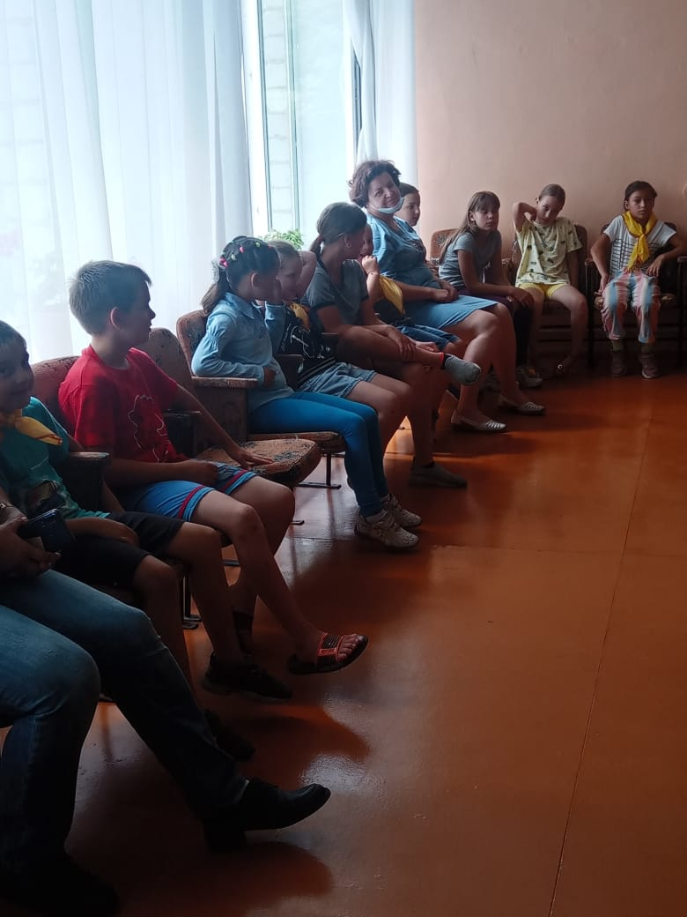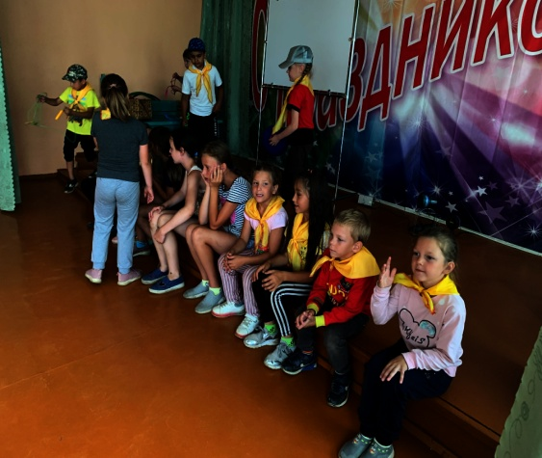

17.07 прошла познавательная программа для молодежи «Курильщик - сам себе могильщик». С молодежью был проведен информационный час на злободневную тему о вреде курения.
